Typy elektráren

větrné, sluneční, geotermální, vodní, jaderné

Vodní elektrárny

Vodní toky skýtají nezměrný potenciál energie. Vodní elektrárny jsou výhodné zejména pro svou operativnost – na rozjezd či zastavení potřebují jen něco kolem minuty a mohou proto dodat elektřinu takřka okamžitě.

Klasické vodní elektrárny se dělí na:

a) Průtočné (průběžné)

Ty jsou charakteristické tím, že nemají žádný akumulační prostor. Obvykle jsou zbudovány u jezu. Výkon takového typu elektráren určuje průtok vodního toku turbínou a spád, který vytváří vzdouvací stupeň. Tyto hodnoty nejsou stálé, protože během roku se mění množství vody. Výkon elektrárny je tedy závislý na průtokových poměrech vodního toku a dodávka výkonu do energetické sítě tudíž kolísá.

b) Akumulační

Charakterizovány přehradní hrází, za níž vzniká jezero se zásobou vody. Hráz je zajištěna proti přelití vody spodními výpustěmi a horními přelivy. Pod ní je tzv. vývařiště, do něhož odchází voda z turbín. Čistotu vody, vháněné do turbín, zajišťují česle ve vtokovém objektu v jezeře nad hrází. Tyto elektrárny jsou určeny nejen k produkci elektřiny, ale i k ochraně území před povodněmi, splavnění toků, jako zdroje pitné a závlahové vody či jako rekreační oblasti.
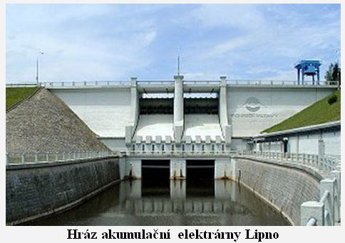

c) Přečerpávací

Jsou vlastně jakýmsi druhem akumulačních elektráren, mají totiž většinou aspoň jednu akumulační nádrž – horní nádrž. Ta může být uměle vybudovaná na výše položeném místě nebo tvořená jezerem nad hrází akumulační elektrárny. Tlakovým potrubím se voda přivádí na turbínu. Mechanická energie turbíny se přemění v elektrickém generátoru,umístěném na stejné hřídeli,jako turbína na elektřinu. Do horní nádrže se voda vhání čerpadly nebo je turbína zkonstruovaná tak, aby při zpětném chodu fungovala jako čerpadlo.
Tyto elektrárny jsou jedním z nejvýznamnějších prvků v elektrizační soustavě. V době nadbytku proudu čerpají vodu do výše položené nádrže a tím akumulují energii (ve formě potenciální energie vody). V době vyšší spotřeby energie voda z horní nádrže roztáčí turbínu a tvoří energii.

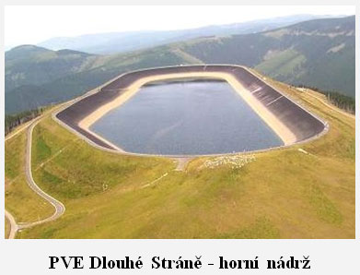

d) Přílivové

Využívají slapovou energii (mechanickou energii přílivu a odlivu). Jejím původcem je gravitační síla Slunce a měsíce a zemská rotace. První takovouto elektrárnou, která zahájila provoz v roce 1966, je francouzská přílivová elektrárna v Bretagni, v ústí řeky La Rance. Je vybavena 24-mi turbínami, pracujícími za přílivu i odlivu.

Elektrárny využívající energii moře:

a) Energie vlnění

Jedním z řešení je i návrh trojdílných vlnových elektráren plovoucích na hladině a zakotvených na dně moře. Pohyb vln se přenáší na vodní motor a ten vyrábí elektrickou energii.

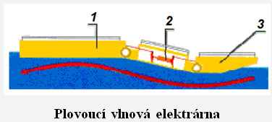

Části plovoucí elektrárny:
- 1 - zadní stabilizační,
- 2 - střední část se strojovnou,
- 3 - přední nárazová část plavidla.

b) Mořský příboj

Takové elektrárny fungují např. v Japonsku a francii. Jejich mechanismus je založen na silných otřesech, které vyvolává svými nárazy příbojové vlnění. To navíc pracuje jako píst – nasává a vytlačuje vzduch a ten pohání turbínu.

c) Mořské proudy

Periodické i stabilní proudy, které zachovávají svůj směr a rychlost, přemisťují obrovské množství vody na velké vzdálenosti. Tento způsob výroby energie je však spekulativní a zatím jen předmětem zkoumání.

d) teplotní gradient mořských hloubek

Metoda výroby elektrické energie pomocí teplotního gradientu mořské hloubky je založená na principu kondenzace. Teplá voda na povrchu způsobuje odpařování amoniaku či propanu. Jejich páry pomáhají pohánět turbínu a poté opět kondenzují vlivem chladné hloubky čerpané vody.

Geotermální elektrárny

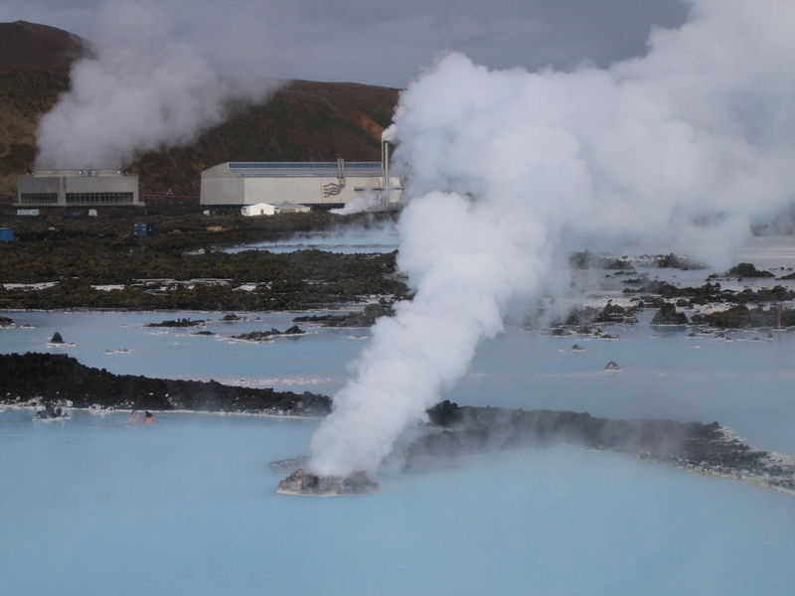

Fungují za využití geotermální energie. Ta vzniká zahřáním některých částí zemské kůry vlivem tepla vznikajícího při radioaktivních přeměnách v ložiscích radioizotopů, nebo při vulkanické činnosti. Energeticky lze využít teplo z horké horniny nebo pramenů, přes ně se čerpá voda, ohřívá se a vzniklá pára se energeticky využívá. Na některých místech je možné postavit geotermální elektrárnu, která pomocí turbíny a generátoru vyrábí elektřinu.

První geotermální elektrárna byla vybudována v roce 1904 v severní Itálii na místě, kde ze země při teplotách 140 až 260 °C uniká pára. Pára pohání přímo elektrické generátory. Na místech s přírodním únikem zemského tepla byly geotermální elektrárny postaveny také na Novém Zélandu, Filipínách, Islandu, v Kalifornii a v Mexiku. Ve většině případů však geotermální zdroj závisí na hlubinných vrtech.

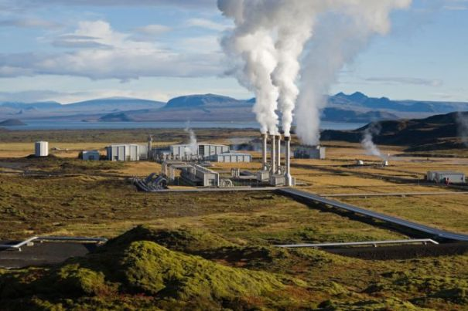

Princip:
Využití zdroje geotermální energie začíná vyhloubením dvou vrtů, do kterých se čerpá voda. Využívají se vrty hluboké 2-8 km, do nichž se tlačí voda. V pětikilometrové hloubce dosahuje voda již nejméně 200°C. Prvním vrtem proudí do skály, protéká jejími štěrbinami, a druhým vrtem se vrací na zemský povrch. Po návratu na povrch do atmosférického tlaku se přemění na páru, která pohání turbínu. Jedna elektrárna bývá napojena na několik vrtů. Další systém elektrárny je podobný jakékoliv jiné klasické tepelné elektrárně. Vystupující voda se vypouští do řek anebo vrací zpět do vrtu.
Výhody:
Jde o čistý, nevyčerpatelný, obnovitelný zdroj energie. Vyžaduje zpravidla větší investiční prostředky, ale v provozu je velice ekonomický, protože „palivo“ je zdarma.
Problémy:
- jen málo míst na zemském povrchu vyhovuje
- minerály z horké vody se usazují v trubkách a způsobují korozi turbín
- ztráta vody pumpované do vrtů – v podobě horké vody se vrací pouze třetina vody vháněné do vrtů
- nutnost vrtání velmi hlubokých vrtů

Sluneční elektrárny
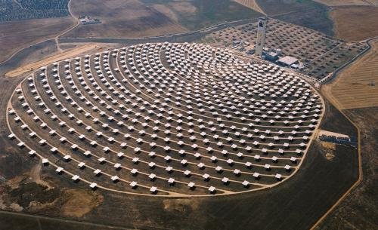

Získávání elektrické energie přímo ze slunečního záření je z hlediska životního prostředí nejčistším a nejšetrnějším způsobem její výroby. Ve sluneční tepelné elektrárně se sluneční záření mění na elektrickou energii ve velkém měřítku. V principu jde o tepelnou elektrárnu, která potřebné teplo získává přímo ze slunečního záření. Kotel (absorbér) sluneční elektrárny je umístěn na věži v ohnisku velkého fokusačního (ohniskového) sběrače. Sluneční záření se na něj soustřeďuje pomocí mnoha otáčivých rovinných zrcadel - tzv. heliostatů. V kotli se ohřívá např. olej, ve výměníku se získává horká pára, která pak pohání turbínu, turbína pohání generátor a ten vyrábí elektrický proud.

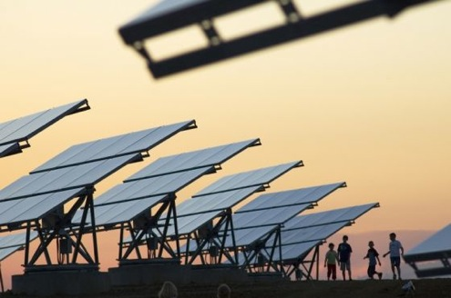

Elektrickou energii lze získat ze sluneční:

- Přímou přeměnou

Využívá fotovoltaického jevu, při němž se v látce působením fotonů uvolňují elektrony. Tento jev může nastat v některých polovodičích. Fotovoltaický článek je tvořen nejčastěji tenkou destičkou z monokrystalu křemíku, použít lze i polykrystalický materiál. Destička je z jedné strany obohacena atomy trojmocného prvku (např. bóru), z druhé strany atomy pětimocného prvku (např. arzenu). Když na destičku dopadnou fotony, záporné elektrony se uvolňují a zbývají kladně nabité "díry". Přiložíme-li na obě strany destičky elektrody a spojíme je drátem, začne protékat elektrický proud. Jeden metr čtvereční slunečních článků může dát v letní poledne až 150 W stejnosměrného proudu. Sluneční články se zapojují bud' za sebou, abychom dosáhli potřebného napětí (na jednom článku je 0,5 V), nebo vedle sebe tak, abychom získali větší proud. Spojením mnoha článků vedle sebe a za sebou vzniká sluneční panel.

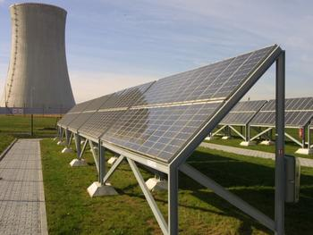

- Nepřímou přeměnou

Ta je založena na získání tepla pomocí slunečních sběračů. V ohnisku sběračů umístíme termočlánky, které mění teplo v elektřinu. Termoelektrická přeměna spočívá na tzv. Seebeckově jevu (v obvodu ze dvou různých drátů vzniká elektrický proud, pokud jejich spoje mají různou teplotu). Jednoduché zařízení ze dvou různých drátů spojených na koncích se nazývá termoelektrický článek. Jeho účinnost závisí na vlastnostech obou kovů, z nichž jsou dráty vyrobeny, a na rozdílu teplot mezi teplým a studeným spojem. Větší množství termoelektrických článků vhodně spojených se nazývá termoelektrický generátor.

Palivový článek

Elektřinu lze získávat ze slunečního záření také prostřednictvím energie chemické tak, že pomocí slunečního záření rozložíme vodu na vodík a kyslík. Tím se původní energie záření uskladní jako energie chemická do obou plynů. Při slučování obou plynů, tj. při okysličování vodíku, vzniká opět voda. Nahromaděná energie se přitom uvolní buď jako teplo (při hoření), nebo v palivovém článku jako elektrický proud. Palivový článek je měnič, ve kterém se energie chemická mění v energii elektrickou.
Palivové články budou pravděpodobně - podobně jako jaderné palivo - důležitým zdrojem elektrické energie v budoucnosti. Představují uskladněnou sluneční energii a lze je získávat v neomezeném množství. Účinnost palivových článků je vysoká (až 90 %), generátory elektráren na fosilní paliva dosahují pouze 35% účinnosti.
Provoz palivových článků je absolutně čistý, neboť jejich produktem je voda. Články pracují zcela bezhlučně, jelikož neobsahují žádné pohyblivé části. Pomocí palivových článků lze získávat elektřinu pro domácnost (s výkonem 12 kW). Vyrábějí se však už baterie mnoha palivových článků s výkonem až 13 000 kW (užívají se zejména v astronautice).

Jaderné elektrárny

Jaderná elektrárna je výrobna elektrické energie respektive technologické zařízení, sloužící k přeměně vazebné energie jader těžkých prvků na elektrickou energii. Skládá se obvykle z jaderného reaktoru, parní turbíny s alternátorem a z mnoha dalších pomocných provozů. V principu se jedná o parní elektrárnu, ve které se energie získaná jaderným reaktorem používá k výrobě páry v parogenerátoru. Tato pára pohání parní turbíny, které pohání alternátory pro výrobu elektrické energie.
Rozlišujeme dva typy:
1) jednookruhové – pára vyrobená v jaderném reaktoru se přivádí přímo do turbíny
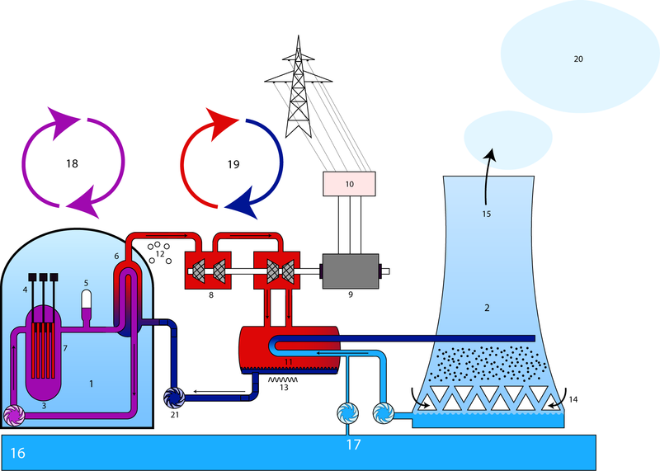
2) dvoukruhové - teplo z reaktoru odvádí teplonosnou látkou primárním okruhem do výměníku tepla (parního generátoru), kde vzniká pára, která se sekundárním okruhem přivádí k turbíně pohánějící alternátor

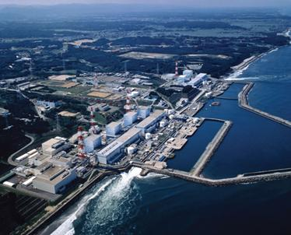
První využití jaderné energie k výrobě elektrické energie se experimentálně uskutečnilo v roce 1951 v Národní reaktorové laboratoři ARCO (USA, Idaho), první pokusná jaderná elektrárna byla spuštěna v Obninsku u Moskvy v roce1954. Největší jadernou elektrárnou na světě s deseti reaktory o čistém elektrickém výkonu 8 814 MW je Fukushima v Japonsku. Nejvíce elektrické energie vyrobené v jaderné elektrárně produkuje Francie z 56 reaktorů s celkovým výkonem 58 688 MW (téměř 73 % celkové výroby elektrické energie země). V ČR byl zahájen provoz v jaderné elektrárně Dukovany v srpnu roku 1985, téhož roku byla zahájena výstavba jaderné elektrárny Temelín.

Větrné elektrárny

Větrné elektrárny jsou dnes nejobvyklejším využitím větrné energie. Potřebují sílu větru k roztočení větrné turbíny. Jde o ekologický způsob výroby elektřiny, jistým negativem ale je hluk a znehodnocení vzhledu krajiny.
Větrná energie se na našem území využívala již v minulosti ve větrných mlýnech. Historicky je existence prvního větrného mlýna na území Čech, Moravy a Slezska doložena již v roce 1277 v zahradě Strahovského kláštera v Praze. V současnosti se větrné elektrárny nacházejí na více než 50 lokalitách v ČR.

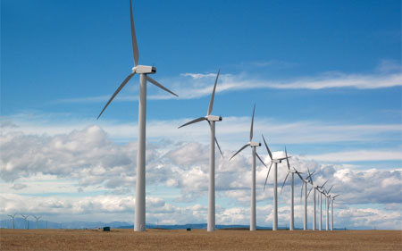

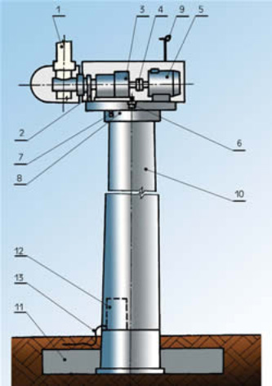
Princip

Působením aerodynamických sil na listy rotoru převádí větrná turbína umístěná na stožáru energii větru na rotační energii mechanickou. Ta je poté prostřednictvím generátoru zdrojem elektrické energie. Podél rotorových listů vznikají aerodynamické síly; listy proto musí mít speciálně tvarovaný profil, velmi podobný profilu křídel letadla. Se vzrůstající rychlostí vzdušného proudu rostou vztlakové síly s druhou mocninou rychlosti větru a energie vyprodukovaná generátorem s třetí mocninou. Je proto třeba zajistit efektivní a rychle pracující regulaci výkonu rotoru tak, aby se zabránilo mechanickému a elektrickému přetížení věrné elektrárny. Obsluha větrné elektrárny je automatická. Životnost nové větrné elektrárny se udává 20 let od uvedení do provozu.

